拾物（Shiwu）探索页商品分享贴 UI 素材与页面设计说明书
适用状态：ExploreProductPostScreen / 探索页商品卡片点击后的分享贴详情态
关键说明：该界面不是普通商品详情页，而是用户从“探索”页点击商品卡片后打开的“商品分享贴 / 使用体验贴”。

一、页面定位与开发边界

1. 页面定位
• 该界面属于“探索页”的二级详情态，可命名为 ExploreProductPostScreen 或 ProductSharePostScreen。
• 页面展示的是某个用户/达人对商品的日常使用体验分享，不是电商标准商品详情页，也不是价格比价页。
• 用户进入路径为：ExploreMapScreen 商品地图卡片 → 点击某一商品/帖子 → 展开分享贴详情。
• 页面底部仍保留主导航栏，探索 Tab 处于选中状态，说明它仍属于探索模块。

2. 与其他页面的关系
• 与探索页关系：探索页负责发现商品卡片，本页负责承接卡片详情与内容阅读。
• 与比价页关系：本页不展示价格趋势，不做套装/颜色价格跟踪。若后续需要，可在分享文案下方增加“查看比价”入口。
• 与主页面对话关系：本页不是 Agent 对话状态，但可作为 Agent 推荐结果跳转后的落地内容页。
• 与普通商品详情关系：本页重点是“人写的体验内容”，不是参数表、规格表、购买按钮优先。

二、页面参考图
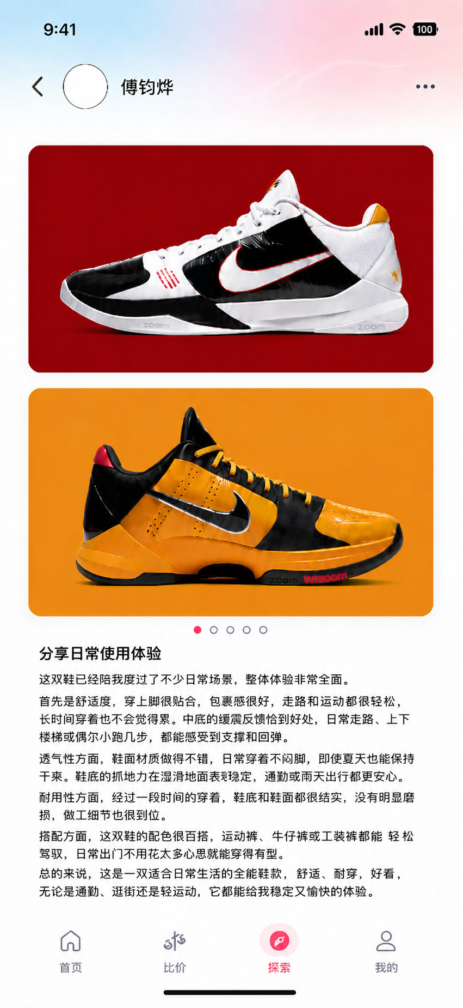
图 1 探索页商品分享贴详情态参考图

三、页面设计想法
• 页面视觉延续拾物项目统一的蓝粉渐变顶部背景、白底内容区、圆角图片卡片与底部四栏导航。
• 内容表达上模拟“用户分享贴”：上方保留作者身份区，中部用大图展示商品，底部以自然语言分享日常使用体验。
• 页面不把文案放进大卡片中，而是左侧顶边框对齐，以正文阅读形式承接图片内容，避免内容被卡片框压住。
• 图片区域采用连续大图图鉴形式，适合展示同一主题下的两张主图，例如不同配色、不同套装、不同场景图。
• 整体目标是让用户在探索页发现商品后，可以像看种草笔记一样理解“为什么值得看、适合什么场景、日常体验如何”。

四、完整页面结构拆解

1. 结构树
ExploreProductPostScreen
├─ GradientScreenBackground
├─ PostTopBar
│ ├─ BackIcon
│ ├─ AuthorAvatar
│ ├─ AuthorName
│ └─ MoreIcon
├─ ProductImageGallery
│ ├─ ProductHeroImageCard #1
│ ├─ ProductHeroImageCard #2
│ └─ GalleryIndicatorDots
├─ PostContentSection
│ ├─ PostTitle: 分享日常使用体验
│ └─ PostBody: 日常穿着、舒适度、缓震、透气、耐用、搭配等体验文案
└─ MainBottomNavBar
├─ 首页
├─ 比价
├─ 探索 selected
└─ 我的

2. 页面区域说明
区域 | UI 内容 | 作用 | 开发组件建议
顶部状态栏 | 时间、电量、信号、渐变背景 | 保持系统沉浸感与项目统一背景 | StatusBarSpacer / GradientHeader
作者头部 | 返回箭头、头像框、用户名、更多按钮 | 保留帖子发布者身份，支持返回与更多操作 | PostTopBar
大图区域 | 两张大比例商品图 | 展示商品视觉主体，强化内容吸引力 | ProductImageGallery
分页指示点 | 红色当前点 + 灰色未选点 | 提示该贴包含多张图片，可左右滑动扩展 | GalleryIndicatorDots
正文区域 | 标题 + 多段日常体验文案 | 解释使用体验与推荐理由 | PostContentSection
底部导航 | 首页 / 比价 / 探索 / 我的 | 保持主框架导航，探索选中 | MainBottomNavBar

五、UI 素材清单与作用说明
素材名称 | 建议资源名 | 类型 | 使用位置与作用
蓝粉渐变背景 | bg_gradient_blue_pink | 背景素材/渐变 Token | 铺满顶部与页面背景，保持拾物统一视觉风格。
返回箭头 | ic_back_left | Vector 图标 | 左上角返回上一页。
作者头像框 | avatar_placeholder_circle | 头像容器 | 保留用户给定的空头像框设计，不做额外头像内容填充。
作者昵称文本 | text_author_name | 文本 | 显示作者名，例如“傅钧烨”，与头像水平对齐。
更多按钮 | ic_more_horizontal | Vector 图标 | 右上角更多操作入口，例如举报、收藏、分享、隐藏。
商品主图 1 | product_post_hero_red | 图片 | 红底黑白球鞋主图，作为第一张展示图。
商品主图 2 | product_post_hero_orange | 图片 | 橙底黄黑球鞋主图，作为第二张展示图。
轮播指示点 | indicator_dot_active / inactive | 状态组件 | 显示当前图片轮播位置。
分享标题 | post_title_experience | 文本 | 文案标题“分享日常使用体验”。
正文文本 | post_body_experience | 文本内容 | 展示体验分享，包含舒适度、缓震、透气、耐用、搭配等维度。
底部导航图标 | ic_home / ic_compare / ic_explore / ic_profile | Vector 图标 | 保持项目四栏导航，探索态高亮。

六、布局与视觉规范

1. 页面比例与安全区
• 页面按移动端 19.5:9 或 9:16 竖屏逻辑适配，开发时不应直接拉伸素材，而应使用内容填充与布局自适应。
• 顶部区域需要适配前置摄像头与状态栏安全区，作者头部应位于安全区下方。
• 底部导航栏需要预留手势条安全区，避免文字或图标被系统手势区域遮挡。

2. 图片布局
• 两张商品主图保持相同宽度、相同圆角、相同左右边距。
• 图片不能被强行拉伸；使用 ContentScale.Crop 或 FillWidth + 固定比例容器。
• 图片之间保持较小但清晰的垂直间距，形成连续图鉴效果。

3. 文案布局
• 正文不放进独立卡片，采用左边顶边框对齐的内容阅读区。
• 标题加粗，正文保持较大行距，适合长文本阅读。
• 正文内容主题为“分享日常使用体验”，偏生活化而非硬参数说明。

七、交互状态设计
交互 | 触发方式 | 预期结果
返回 | 点击左上角返回箭头 | 返回 ExploreMapScreen，并保持原分类与滚动位置。
图片滑动 | 左右滑动图片区域 | 切换商品图，更新分页指示点。
更多操作 | 点击右上角三点 | 弹出分享、收藏、举报、不感兴趣等操作菜单。
底部导航 | 点击首页/比价/探索/我的 | 跳转对应一级页面，探索页保持选中态。
正文滚动 | 上下滑动页面 | 阅读完整分享内容，底部导航固定或半固定。

八、数据结构与 Mock JSON
{
"postId": "post_shoe_001",
"sourcePage": "ExploreMapScreen",
"author": {
"id": "author_001",
"name": "傅钧烨",
"avatar": "avatar_placeholder_circle"
},
"product": {
"id": "shoe_kobe_style_001",
"category": "运动鞋",
"title": "精选球鞋推荐",
"images": [
"product_post_hero_red.png",
"product_post_hero_orange.png"
]
},
"content": {
"title": "分享日常使用体验",
"body": [
"这双鞋已经陪我度过了不少日常场景，整体体验非常全面。",
"首先是舒适度，穿上脚很贴合，包裹感很好，走路和通勤都很轻松。",
"中底的缓震反馈恰到好处，日常走路、上下楼梯或偶尔小跑几步，都能感受到支撑和回弹。",
"透气性方面，鞋面材质做得不错，日常穿着不闷脚。",
"搭配方面，这双鞋配色百搭，运动裤、牛仔裤或工装裤都能轻松驾驭。"
]
},
"uiState": {
"currentImageIndex": 0,
"selectedTab": "explore",
"showBottomNav": true
}
}

九、Android Compose 组件命名建议
• ExploreProductPostScreen(postId: String, onBackClick: () -> Unit)
• PostTopBar(author: AuthorUiModel, onBackClick: () -> Unit, onMoreClick: () -> Unit)
• AuthorIdentityRow(avatar: String, name: String)
• ProductImageGallery(images: List<String>, currentIndex: Int, onImageChange: (Int) -> Unit)
• GalleryIndicatorDots(total: Int, currentIndex: Int)
• PostContentSection(title: String, paragraphs: List<String>)
• MainBottomNavBar(selectedTab = Explore)

十、Hermes / Claude Code 构建指令
请根据设计说明实现“探索页商品分享贴详情态”。

页面性质：
1. 该界面不是新的一级页面，而是 ExploreMapScreen 中点击商品卡片后进入的二级详情态。
2. 页面名称建议为 ExploreProductPostScreen 或 ProductSharePostScreen。
3. 底部导航仍保留，探索 Tab 选中。

UI 要求：
1. 延续项目统一蓝粉渐变背景。
2. 顶部保留返回箭头、圆形头像框、用户名、右侧更多三点。
3. 不要保留无意义的三横菜单图标。
4. 商品图区域展示两张大图，图片宽度一致，圆角一致，不能拉伸。
5. 图片下方保留分页指示点。
6. 文案不放在卡片里，采用左侧对齐的正文阅读布局。
7. 文案标题为“分享日常使用体验”。
8. 正文内容围绕日常使用体验展开，包括舒适度、缓震、透气性、耐用性、搭配体验。
9. 删除下方“热门推荐 / 人们推荐”等横向商品卡片，本页只展示分享贴正文。

交互要求：
1. 点击返回回到探索页，并保持探索页原有状态。
2. 图片区域支持横向滑动，分页点随之变化。
3. 点击右上角更多按钮弹出操作菜单。
4. 页面支持纵向滚动阅读。

验收标准：
1. 页面视觉风格与拾物项目统一。
2. 作者头部、商品大图、正文、底部导航结构清晰。
3. 图片不拉伸，比例自然。
4. 文案不在卡片中，阅读区域左对齐。
5. 底部导航探索态高亮。
6. 数据由 Mock JSON 驱动，而不是写死在 Composable 内。

十一、验收清单
• 已明确该页面属于探索页商品卡片点击后的二级详情态。
• 保留头像框和作者名设计，删除多余三横图标。
• 两张商品大图比例自然，无明显拉伸。
• 分页点显示正确。
• 分享文案位于图片下方，左对齐，不被卡片包裹。
• 删除底部人们推荐/热门推荐商品卡片。
• 底部导航仍为：首页、比价、探索、我的，探索高亮。
• Mock 数据结构可以支持作者、图片数组、正文段落和当前图片索引。

